Planen und bauen für die Zukunft
Die BIM-Strategie von Geberit

Geberit Vertriebs GmbH & Co KG, Pottenbrunn, September 2020

Der Planungsmethode BIM – kurz für Building Information Modeling – gehört die Zukunft. Darüber sind sich alle einig, die an der Planung und Umsetzung größerer Bauprojekte beteiligt sind. Geberit hat zu diesem zukunftsweisenden Thema eine eigene Strategie erarbeitet, die zu einer neuen Form der Bereitstellung von BIM-Daten geführt hat.

„Für Geberit ist BIM mehr ist als die Bereitstellung von 3D-Daten. Wir sind überzeugt, dass die Zukunft des digitalen Bauens – nicht nur bei Geberit - längst begonnen hat.“, so Werner Trefzer, Leiter Technische Dokumentation und BIM-Verantwortlicher bei Geberit International. Die integrierte Planung in 3D nach BIM kann Bauprozesse beschleunigen, die Kommunikation zwischen den Baubeteiligten verbessern, Fehler oder Gewerkekollisionen frühzeitig sichtbar machen und stets topaktuelle Daten und Modelle liefern. „Soweit die Theorie“, sagt Trefzer, „in der Praxis beobachten wir jedoch eher ‚babylonische Zustände‘. Noch fehlen verbindliche Datenstandards und Prozesse. Zudem sind Datensätze auf eigenen und externen Plattformen oft veraltet, weil Veränderungen an Produkten und Sortimenten erst mit erheblicher Verzögerung digital umgesetzt werden können und als aktuelle BIM-Datensätze zur Verfügung stehen“.

Kundenbedürfnisse evaluieren
„Wir haben den Markt evaluiert und in einer Online- Umfrage unter 155.000 Teilnehmern die Kundenbedürfnisse bezüglich BIM fundiert ermittelt“, berichtet Werner Trefzer. Die Umfrage war Basis für die BIM-Strategie von Geberit. Geberit stellt derzeit neben diversen anderen Formaten und Standards primär BIM-Daten für das weltweit meistgenutzte Softwaresystem Autodesk® Revit® zur Verfügung. Für die Auslieferung der sogenannten Revit-Familien hat das BIM-Team eigens das BIM Catalogue Plug-in entwickelt, das dem Anwender die BIM-Daten von Geberit direkt in die Planungssoftware Revit® einspielt.

Immer aktuell via API-Schnittstelle
Via direktem Datentransfer aus dem Geberit Produkt-Informations-System STEP stellt das Geberit BIM Catalogue Plug-in immer die aktuellsten BIM-Datensätze in Landessprache und nach länderspezifischen Sortimenten zur Verfügung. So können sich die Nutzer darauf verlassen, dass sie mit aktuellen Daten planen und unangenehme Überraschungen vermeiden. Bereits seit Jahresbeginn 2020 stehen die BIM-Datensätze des Installationssystems Geberit Duofix zu 100 Prozent, die Daten für Versorgungs- und Entwässerungssysteme zu 95 Prozent in Autodesk® Revit® zur Verfügung. Bis Jahresende werden alle anderen Geberit Produkte folgen, inklusive Keramiken und Badmöbel.

Schlanke Daten für effiziente Planung
Zu detaillierte Geometrien erzeugen große Dateien und können die Hard- und Softwaresysteme bei großen Projekten an ihre Leistungsgrenzen bringen. „Wir setzen daher auf stark vereinfachte und parametrische Geometrien“, erklärt Trefzer. Sie enthalten alle planungsrelevanten Metainformationen und ermöglichen damit eine effiziente Planung. „Der Schlüssel liegt darin, dass die Autodesk® Revit® BIM-Objekte als Revit-Familien und nicht als Projektdaten geliefert werden“, so Trefzer weiter. Bei den Geberit Rohrleitungssystemen genügt zum Beispiel ein einfacher Doppelklick im BIM Catalogue Plug-in, um alle vorhandenen Dimensionen und Fittings des gewählten Systems zu laden. „Also alles, was man zur effizienten Planung benötigt, aber ohne Ballast“, so Trefzer.

Einfache Umschaltung auf herstellerneutrale Daten
Ausschreibungen im öffentlich-rechtlichen Bereich verlangen in der Regel neutrale Angaben zu den eingesetzten Produkten. Diesem Umstand hat Geberit Rechnung getragen. Die Geberit BIM-Daten bieten dem Planer die Möglichkeit, zwischen einer herstellerspezifischen und einer herstellerneutralen Darstellung hin- und her zu schalten. Das vereinfacht die Erstellung der Ausschreibungsunterlagen maßgeblich.

BIM zum Nachlesen
„Wir bieten unseren Kunden innovative und praktikable Lösungen in Bezug auf BIM-Herstellerdaten an. Dazu gehören tagesaktuelle, einfache und parametrische BIM-Daten, wahlweise herstellerneutral oder -spezifisch, das Ganze in Landessprache für das lokale Sortiment. Einfacher geht es fast nicht mehr“, fasst Trefzer den Zugang von Geberit zusammen. Alles Wissenswerte zu BIM und zur Geberit BIM Strategie hat Trefzer in einer Kompetenzbroschüre zusammengefasst, die bei Geberit kostenlos zu beziehen ist.

Mehr Info: www.geberit.at/bim

Bildmaterial zum Download

https://geberit.sharepoint.com/:f:/s/ExternalFileShare/ErW5eL6_FypBpAF6fT9k8qYBkFSHl9hQtNLG2_Q2oF0zjA?e=HYHEyk

Bildunterschriften
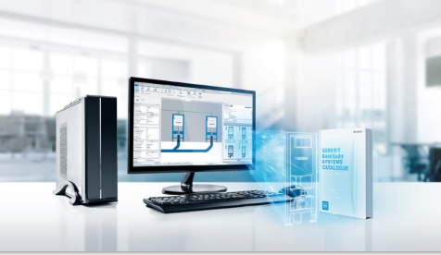

BIM-Daten bei Geberit werden als tagesaktuelle, einfache und parametrische BIM-Daten, wahlweise herstellerneutral oder -spezifisch, das Ganze in Landessprache für das lokale Sortiment, zur Verfügung gestellt.

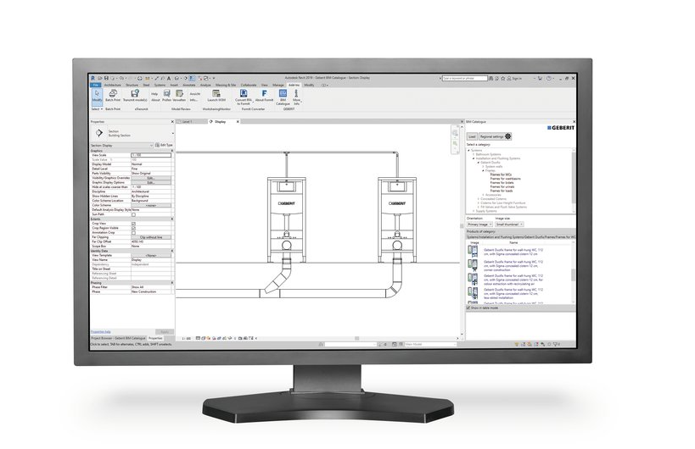 | Geberit BIM Catalouge Plug-in für Autodesk® Revit®  Das „Geberit BIM Catalogue Plug-in“ für Autodesk® Revit® wird als kostenloser Download zur Verfügung gestellt. Nach der Installation des Plug-ins in Autodesk® Revit® erhält der Planer direkten Zugriff auf die BIM-Daten der Geberit Produkte.  Foto: Geberit
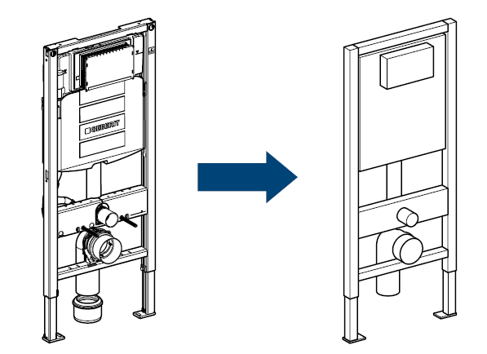 | Schlanke Daten und herstellerunabhängige Darstellung  Herkömmliche 3D-Daten mit einem hohen Detaillierungsgrad erschweren die effiziente Planung. Daher bietet Geberit eine einfache Geometrie mit allen planungsrelevanten Metadaten an – auf Knopfdruck können diese auch herstellerneutral dargestellt werden.  Foto: Geberit

Für weitere Informationen steht zur Verfügung:

Evelyn Sillipp Tel.: 02742/401-3010
PR & Markenmanagement evelyn.sillipp@geberit.com

Geberit Vertriebs GmbH & Co KG
Gebertstraße 1, 3140 Pottenbrunn
www.geberit.at

Über Geberit
Die weltweit tätige Geberit Gruppe ist europäischer Marktführer für Sanitärprodukte. Geberit verfügt in den meisten Ländern Europas über eine starke lokale Präsenz und kann dadurch sowohl auf dem Gebiet der Sanitärtechnik als auch im Bereich der Badezimmerkeramiken einzigartige Mehrwerte bieten. Die Fertigungskapazitäten umfassen 29 Produktionswerke, davon 6 in Übersee. Der Konzernhauptsitz befindet sich in Rapperswil-Jona in der Schweiz. Mit rund 12 000 Mitarbeitenden in rund 50 Ländern erzielte Geberit 2019 einen Umsatz von CHF 3,1 Milliarden. Die Geberit Aktien sind an der SIX Swiss Exchange kotiert und seit 2012 Bestandteil des SMI (Swiss Market Index).

